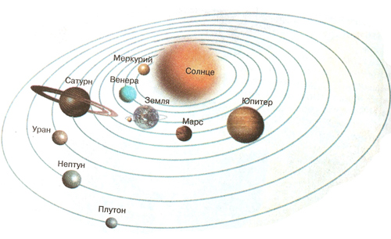

Уважаемые читатели!
Приглашаем Вас принять участие
в III Азимовских чтениях
«Открываем мир, Вселенную
и книги Азимова»,
посвящённые 95-летию со дня рождения Айзека Азимова,
которые состоятся 7 апреля в 16 – 00
в зале заседаний Администрации муниципального образования
«Шумячский район»
